**2017年11月浙江省普通高校招生选考科目考试试题**

一、选择题（本大题共25小题，每小题2分，共50分。每小题列出的四个备选项中只有一个是符合题目要求的，不选、多选、错选均不得分。）

1．下列属于氧化物的是(　　)

A．Na2O B．Ca(OH)2

C．HClO D．K2CO3

2．下列仪器名称为“蒸馏烧瓶”的是(　　)

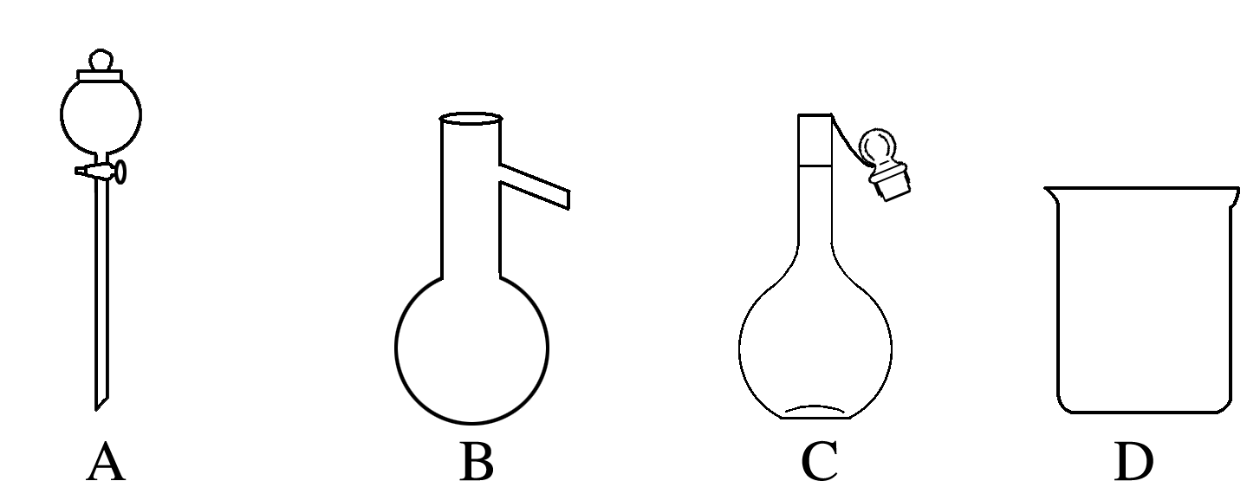

3．下列属于电解质的是(　　)

A．镁 B．酒精

C．硫酸铜 D．食盐水

4．下列分散系属于悬浊液的是(　　)

A．牛奶 B．蔗糖溶液

C．泥浆水 D．氢氧化铁胶体

5．下列不属于化石燃料的是(　　)

A．煤 B．石油

C．天然气 D．甲醇

6．下列说法不正确的是(　　)

A．干冰可用于人工降雨 B．碘酸钾可用作加碘食盐的添加剂

C．碳酸钠是发酵粉的主要成分 D．次氯酸钙是漂白粉的主要成分

7．下列属于置换反应的是(　　)

A．2FeCl3＋Cu===CuCl2＋2FeCl2 B．2HClO2HCl＋O2↑

C．CO＋CuOCO2＋Cu D．2Mg＋CO22MgO＋C

8．下列表示不正确的是(　　)

A．氯原子的结构示意图：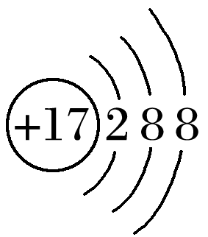

B．二氧化碳的结构式：O===C===O

C．甲烷的球棍模型：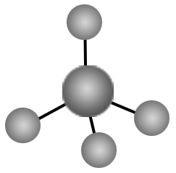

D．乙醛的官能团：—CHO

9．下列物质的水溶液不能使酚酞变红的是(　　)

A．NaOH B．Na2CO3

C．NaCl D．NH3

10．下列方法(必要时可加热)不合理的是(　　)

A．用澄清石灰水鉴别CO和CO2

B．用水鉴别苯和四氯化碳

C．用氢氧化钡溶液鉴别NH4Cl、(NH4)2SO4和K2SO4

D．用淀粉碘化钾试纸鉴别碘水和溴水

11．下列说法正确的是(　　)

A.O表示中子数为10的氧元素的一种核素

B．金刚石和石墨互为同素异形体，两者之间不能相互转化

C．CH3COOH和CH3COOCH3互为同系物

D．C6H14的同分异构体有4种，其熔点各不相同

12．下列离子方程式不正确的是(　　)

A．氢氧化钠溶液与二氧化硅反应：SiO2＋2OH－===SiO＋H2O

B．碳酸钠溶液与氢氧化钡溶液反应：CO＋Ba(OH)2===BaCO3↓＋2OH－

C．酸性硫酸亚铁溶液在空气中被氧化：4Fe2＋＋O2＋4H＋===4Fe3＋＋2H2O

D．氯气与氢氧化钠溶液反应：Cl2＋2OH－===ClO－＋Cl－＋H2O

13．Q、X、Y和Z为短周期元素，它们在周期表中的位置如图所示，这4种元素的原子最外层电子数之和为22，下列说法正确的是(　　)

|  |  |  |  |
| --- | --- | --- | --- |
|  | X | Y |  |
| Q |  |  | Z |

A.Y的原子半径比X的大

B．Q的最高价氧化物的水化物的酸性比Z的强

C．X、Y和氢3种元素形成的化合物中都只有共价键

D．Q的单质具有半导体的性质，Q与Z可形成化合物QZ4

14．下列说法正确的是(　　)

A．正丁烷和异丁烷均有两种一氯取代物

B．乙烯和苯都能与H2发生加成反应，说明二者的分子中均含有碳碳双键

C．乙醇与金属钠能反应，且在相同条件下比水与金属钠的反应更剧烈

D．乙醛能被还原成乙醇，但不能被氧化成乙酸

15．下列说法正确的是(　　)

A．花生油的主要成分是高级脂肪酸甘油酯，属于高分子化合物

B．只有不同种类的氨基酸之间才能形成多肽

C．向鸡蛋清的溶液中加入饱和硫酸钠溶液产生沉淀，加水后沉淀可溶解

D．向淀粉溶液中加入硫酸溶液，加热后滴入几滴氢氧化铜悬浊液，再加热至沸腾，未出现砖红色物质，说明淀粉未水解

16．已知N2(g)＋3H2(g) www.91taoke.com 91淘课网2NH3(g)　Δ*H*＝－92.4 kJ·mol－1，起始反应物为N2和H2，物质的量之比为1∶3，且总物质的量不变，在不同压强和温度下，反应达到平衡时，体系中NH3的物质的量分数如下表：

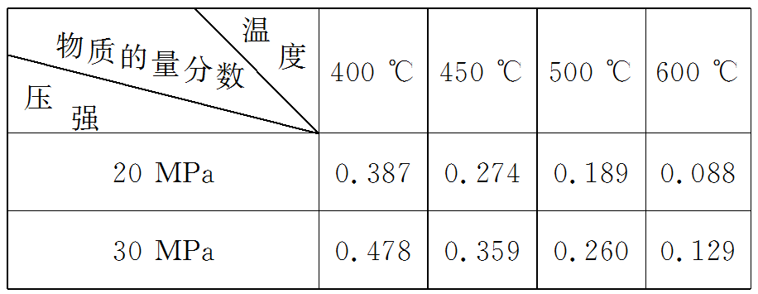

下列说法正确的是(　　)

A．体系中NH3的物质的量分数越大，则正反应速率越大

B．反应达到平衡时，N2和H2的转化率之比均为1

C．反应达到平衡时，放出的热量均为92.4 kJ

D．600 ℃、30 MPa下反应达到平衡时，生成NH3的物质的量最多

17．金属(M)­空气电池的工作原理如图所示。下列说法不正确的是(　　)

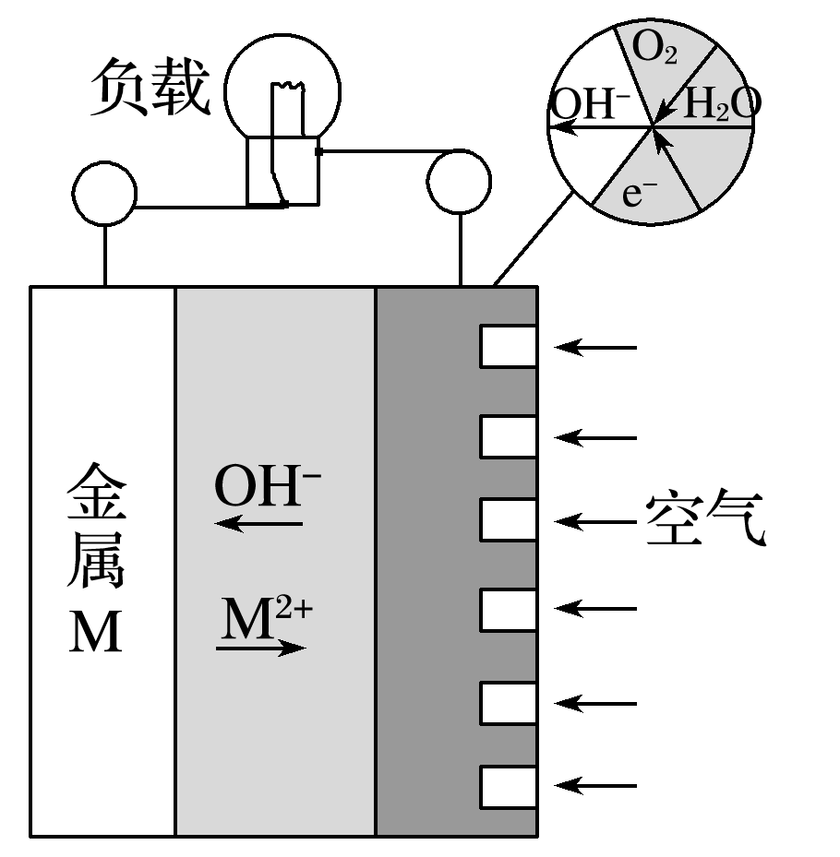

A．金属M作电池负极

B．电解质是熔融的MO

C．正极的电极反应O2＋4e－＋2H2O===4OH－

D．电池反应2M＋O2＋2H2O===2M(OH)2

18．下列说法不正确的是(　　)

A．pH＜7的溶液不一定呈酸性

B．在相同温度下，物质的量浓度相等的氨水、NaOH溶液，*c*(OH－)相等

C．在相同温度下，pH相等的盐酸、CH3COOH溶液，*c*(Cl－)＝*c*(CH3COO－)

D．氨水和盐酸反应后的溶液，若*c*(Cl－)＝*c*(NH)，则溶液呈中性

19．根据Ca(OH)2/CaO体系的能量循环图：

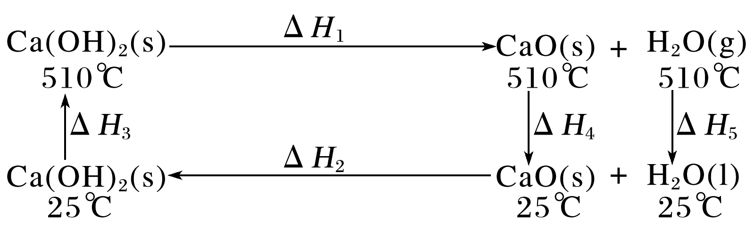

下列说法正确的是(　　)

A．Δ*H*5＞0

B．Δ*H*1＋Δ*H*2＝0

C．Δ*H*3＝Δ*H*4＋Δ*H*5

D．Δ*H*1＋Δ*H*2＋Δ*H*3＋Δ*H*4＋Δ*H*5＝0

20．下列说法不正确的是(　　)

A．Mg2＋和S2－的最外电子层都形成8个电子的稳定结构

B．石英和金刚石都是原子间通过共价键结合形成的原子晶体

C．浓H2SO4与H2O混合时放出热量与微粒之间的作用力有关

D．H2O2易分解是因为H2O2分子间作用力弱

21．在催化剂作用下，用乙醇制乙烯，乙醇转化率和乙烯选择性(生成乙烯的物质的量与乙醇转化的物质的量的比值)随温度、乙醇进料量(单位：mL·min－1)的关系如图所示(保持其他条件相同)。

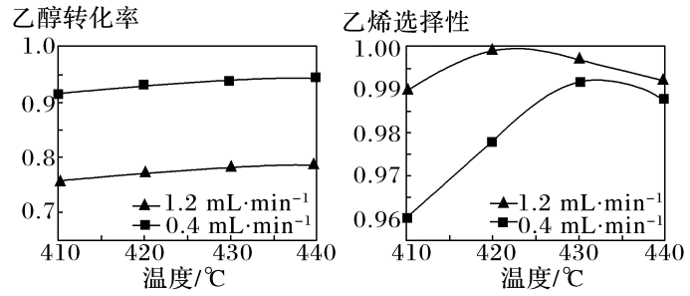

在410～440 ℃温度范围内，下列说法不正确的是(　　)

A．当乙醇进料量一定，随乙醇转化率增大，乙烯选择性升高

B．当乙醇进料量一定，随温度的升高，乙烯选择性不一定增大

C．当温度一定，随乙醇进料量增大，乙醇转化率减小

D．当温度一定，随乙醇进料量增大，乙烯选择性增大

22．设*N*A为阿伏加德罗常数的值，下列说法不正确的是(　　)

A．含0.2 mol H2SO4的浓硫酸与足量的镁反应，转移电子数大于0.2*N*A

B．25 ℃时，pH＝3的醋酸溶液1 L，溶液中含H＋的数目小于0.001*N*A

C．任意条件下，1 mol苯中含有C—H键的数目一定为6*N*A

D．*a* mol的R2＋(R的核内中子数为*N*，质量数为*A*)的核外电子数为*a*(*A*－*N*－2)*N*A

23．25 ℃时，在“H2A—HA－—A2－”的水溶液体系中，H2A、HA－和A2－三者中各自所占的物质的量分数(*α*)随溶液pH变化的关系如图所示。

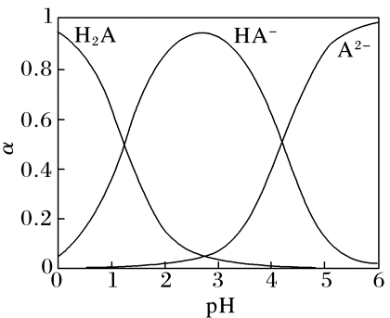

下列说法正确的是(　　)

A．在含H2A、HA－和A2－的溶液中，加入少量NaOH固体，*α*(HA－)一定增大

B．将等物质的量的NaHA和Na2A混合物溶于水，所得的溶液中*α*(HA－)＝*α*(A2－)

C．NaHA溶液中，HA－的水解能力小于HA－的电离能力

D．在含H2A、HA－和A2－的溶液中，若*c*(H2A)＋2*c*(A2－)＋*c*(OH－)＝*c*(H＋)，则*α*(H2A)和

*α*(HA－)一定相等

24．某兴趣小组查阅资料得知：连苯三酚的碱性溶液能定量吸收O2；CuCl的盐酸溶液能定量吸收CO，且易被O2氧化。拟设计实验方案，采用上述两种溶液和KOH溶液逐一吸收混合气体(由CO2、CO、N2和O2组成)的相应组分。有关该方案设计，下列说法不正确的是(　　)

A．采用上述3种吸收剂，气体被逐一吸收的顺序应该是CO2、O2和CO

B．其他两种吸收剂不变，O2的吸收剂可以用灼热的铜网替代

C．CO的吸收必须在吸收O2后进行，因为CuCl的盐酸溶液会被O2氧化

D．在3种气体被逐一吸收后，导出的气体中可能含有HCl

25．取某固体样品，进行如下实验：

①取一定量的样品，加足量水充分溶解，过滤得到滤液和滤渣；

②取少量滤液，加入BaCl2溶液，有白色沉淀产生；

③取少量滤渣，加入稀盐酸，滤渣全部溶解，同时有气体产生。

根据上述实验现象，该固体样品的成分可能是(　　)

A．K2SO4、Ba(OH)2、Na2CO3

B．Na2CO3、AgNO3、KNO3

C．K2CO3、NaCl、Ba(NO3)2

D．KNO3、MgCl2、NaOH

二、非选择题（本大题共7小题，共50分。）

26．A与CO、H2O以物质的量1∶1∶1的比例形成B，B中的两个官能团分别具有乙烯和乙酸中官能团的性质，E是有芳香气味、不易溶于水的油状液体。有关物质的转化关系如下：

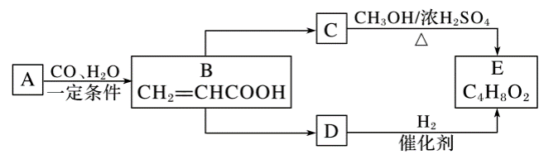

请回答：

(1)A的结构简式_______________________________________________________________。

(2)D→E的反应类型____________________________________________________________。

(3)C→E的化学方程式___________________________________________________________

______________________________________________________________________________。

(4)下列说法不正确的是________。

A．可用金属钠鉴别B和C

B．A在一定条件下可与氯化氢发生加成反应

C．乙酸和乙醇在浓硫酸作用下加热也可生成E

D．与A的最简式相同，相对分子质量为78的烃一定不能使酸性KMnO4溶液褪色

27．已知固体Na2SO3受热易分解。实验流程和结果如下：

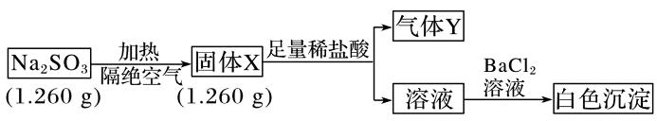

气体Y是一种纯净物，在标准状况下的密度为1.518 g·L－1，请回答：

(1)气体Y分子的电子式______________，白色沉淀的化学式______________。

(2)该流程中Na2SO3受热分解的化学方程式________________________________________

______________________________________________________________________________。

(3)另取固体X试样和Na2SO3混合，加水溶解后与稀盐酸反应，有淡黄色沉淀产生，写出产生淡黄色沉淀的离子方程式________________________________________________________

________________________________________________________________________________

(不考虑空气的影响)。

28．为了探究铁、铜及其化合物的性质，某同学设计并进行了下列实验。

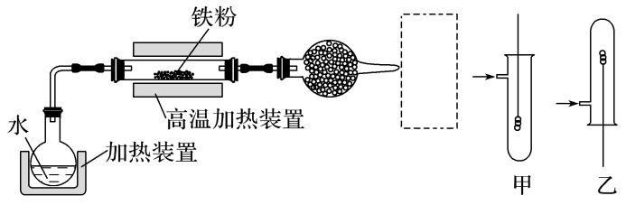

已知：3Fe(s)＋4H2O(g)Fe3O4(s)＋4H2(g)

请回答：

(1)虚线框处宜选择的装置是______(填“甲”或“乙”)；实验时应先将螺旋状铜丝加热，变黑后再趁热迅速伸入所制得的纯净氢气中，观察到的实验现象是_________________________

_______________________________________________________________________________。

(2)实验后，取硬质玻璃管中适量的固体，用一定浓度的盐酸溶解，滴加KSCN溶液，没有出现血红色，说明该固体中没有＋3价的铁，判断结论是否正确并说明理由__________________

_______________________________________________________________________________。

29．取7.90 g KMnO4，加热分解后剩余固体7.42 g。该剩余固体与足量的浓盐酸在加热条件下充分反应，生成单质气体A，产物中锰元素以Mn2＋存在。

请计算：

(1)KMnO4的分解率________。

(2)气体A的物质的量________。

30．[加试题](10分)(一)十氢萘是具有高储氢密度的氢能载体，经历“十氢萘(C10H18)→四氢萘(C10H12)→萘(C10H8)”的脱氢过程释放氢气。已知：

C10H18(l) www.91taoke.com 91淘课网C10H12(l)＋3H2(g)　Δ*H*1

C10H12(l) www.91taoke.com 91淘课网C10H8(l)＋2H2(g)　Δ*H*2

Δ*H*1＞Δ*H*2＞0，C10H18→C10H12的活化能为*E*a1，C10H12→C10H8的活化能为*E*a2，十氢萘的常压沸点为192 ℃；在192 ℃，液态十氢萘脱氢反应的平衡转化率约为9%。

请回答：

(1)有利于提高上述反应平衡转化率的条件是______________________________。

A．高温高压 B．低温低压

C．高温低压 D．低温高压

(2)研究表明，将适量十氢萘置于恒容密闭反应器中，升高温度带来高压，该条件下也可显著释氢，理由是____________________________________________________________________

________________________________________________________________________________

_______________________________________________________________________________。

(3)温度335 ℃，在恒容密闭反应器中进行高压液态十氢萘(1.00 mol)催化脱氢实验，测得C10H12和C10H8的产率*x*1和*x*2(以物质的量分数计)随时间的变化关系，如图1所示。

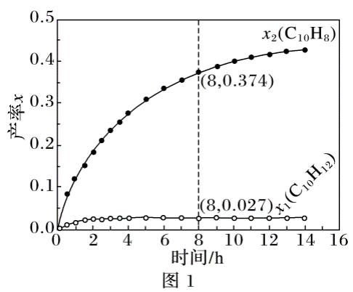

①在8 h时，反应体系内氢气的量为________ mol(忽略其他副反应)。

②*x*1显著低于*x*2的原因是_________________________________________________________

_______________________________________________________________________________。

③在图2中绘制“C10H18→C10H12→C10H8”的“能量～反应过程”示意图。

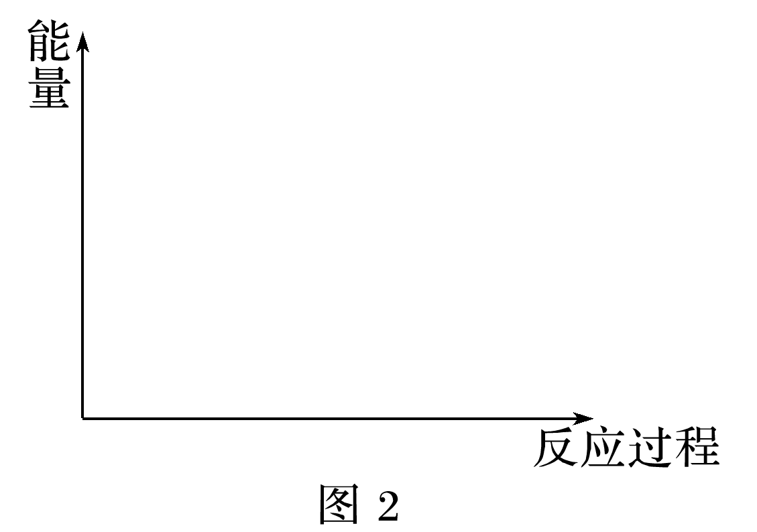

(二)科学家发现，以H2O和N2为原料，熔融NaOH—KOH为电解质，纳米Fe2O3作催化剂，在250 ℃和常压下可实现电化学合成氨。阴极区发生的变化可视为按两步进行。

请补充完整。

电极反应式：__________________________________________________________________和

2Fe＋3H2O＋N2===2NH3＋Fe2O3。

31．[加试题](10分)某兴趣小组用铝箔制备Al2O3、AlCl3·6H2O及明矾大晶体，具体流程如下：

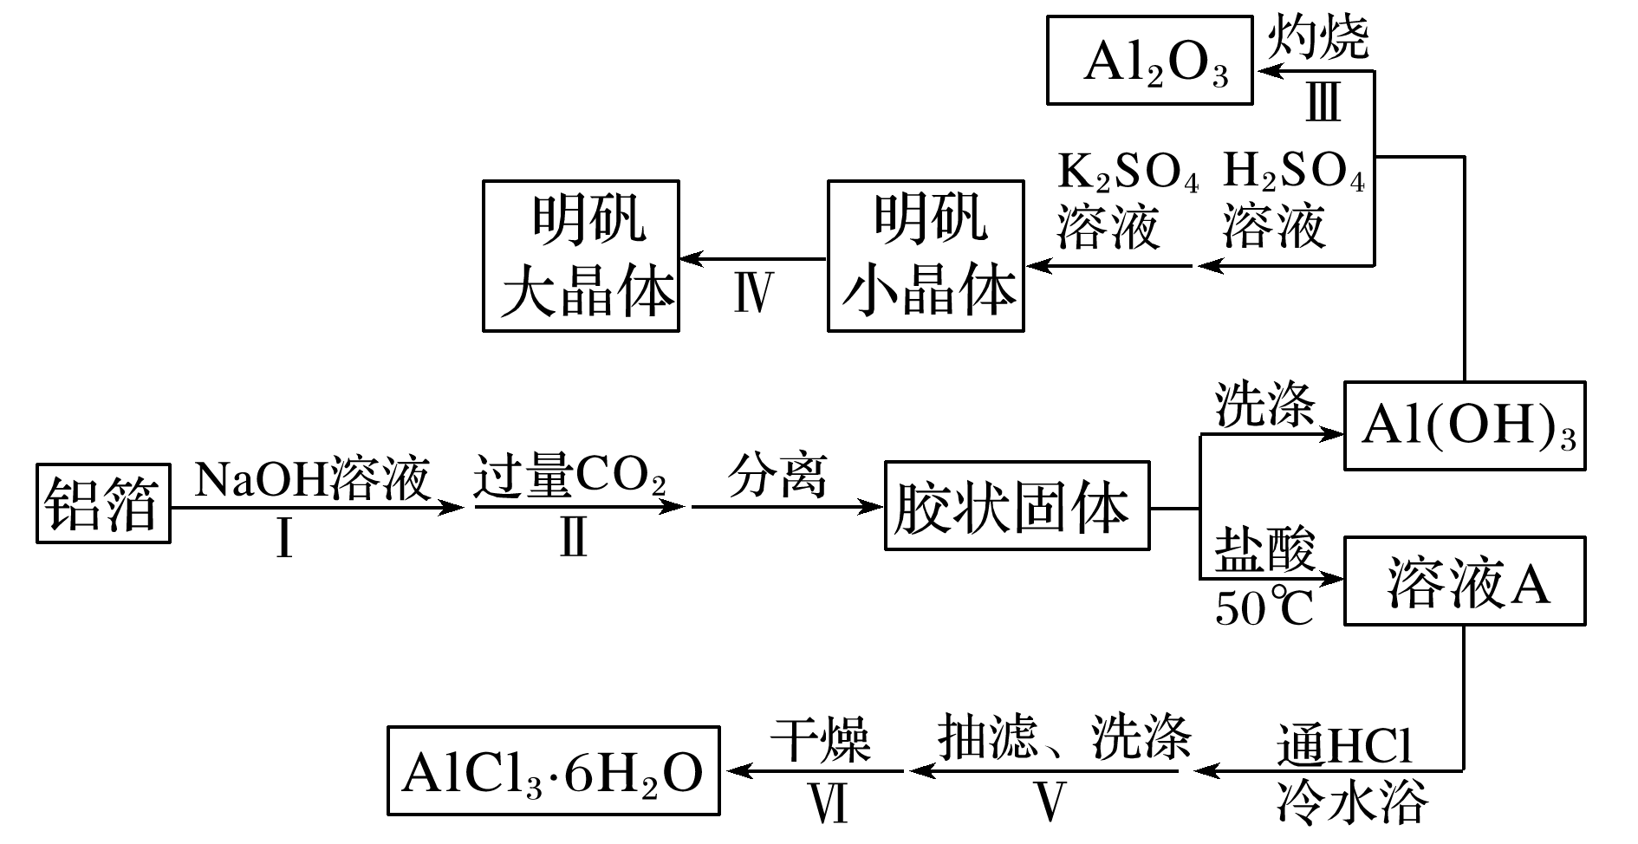

已知：AlCl3·6H2O易溶于水、乙醇及乙醚；明矾在水中的溶解度如下表

|  |  |  |  |  |  |  |  |  |
| --- | --- | --- | --- | --- | --- | --- | --- | --- |
| 温度/℃ | 0 | 10 | 20 | 30 | 40 | 60 | 80 | 90 |
| 溶解度/g | 3.00 | 3.99 | 5.90 | 8.39 | 11.7 | 24.8 | 71.0 | 109 |

请回答：

(1)步骤Ⅰ中的化学方程式___________________________________________________

________________________________________________________________________；

步骤Ⅱ中生成Al(OH)3的离子方程式____________________________________________

___________________________________________________________________________。

(2)步骤Ⅲ，下列操作合理的是________。

A．坩埚洗净后，无需擦干，即可加入Al(OH)3灼烧

B．为了得到纯Al2O3，需灼烧至恒重

C．若用坩埚钳移动灼热的坩埚，需预热坩埚钳

D．坩埚取下后放在石棉网上冷却待用

E．为确保称量准确，燃烧后应趁热称重

(3)步骤Ⅳ，选出在培养规则明矾大晶体过程中合理的操作并排序________。

①迅速降至室温　②用玻璃棒摩擦器壁　③配制90 ℃的明矾饱和溶液　④自然冷却至室温　⑤选规则明矾小晶体并悬挂在溶液中央　⑥配制高于室温10～20 ℃的明矾饱和溶液

(4)由溶液A制备AlCl3·6H2O的装置如下图

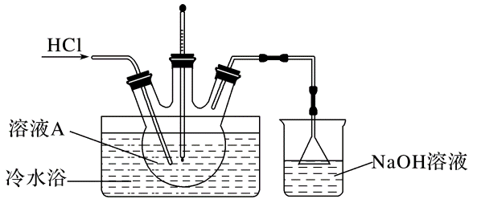

①通入HCl的作用是抑制AlCl3水解和______________________________________________

_______________________________________________________________________________。

②步骤Ⅴ，抽滤时，用玻璃纤维替代滤纸的理由是_____________________________________

_________________________________________________________；洗涤时，合适的洗涤剂是_______________________________________________________________________________。

③步骤Ⅵ，为得到纯净的AlCl3·6H2O，宜采用的干燥方式是___________________________。

32．[加试题](10分)某研究小组按下列路线合成药物胃复安：

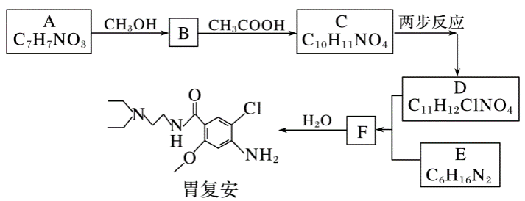

已知：

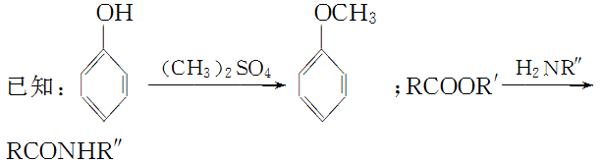

请回答：

(1)化合物A的结构简式________。

(2)下列说法不正确的是________。

A．化合物B能发生加成反应

B．化合物D能与FeCl3溶液发生显色反应

C．化合物E具有碱性

D．胃复安的分子式是C13H22ClN3O2

(3)设计化合物C经两步反应转变为D的合成路线(用流程图表示，试剂任选)________。

(4)写出D＋E→F的化学方程式_____________________________________________________

_______________________________________________________________________________。

(5)写出化合物E可能的同分异构体的结构简式_______________________________________

_______________________________________________________________________________，

须同时符合：①1H­NMR谱表明分子中有3种氢原子，IR谱显示有N—H键存在；②分子中没有同一个碳上连两个氮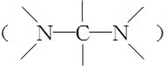的结构。